План работы детского объединения «Новое поколение»

Дата: 16, 20, 21, 23 декабря 2021 г.
Детское объединение: «Новое поколение»
ФИО педагога: Третьякова Е.М.
Время по расписанию: понедельник, вторник, четверг: 15.00-15.40; 15.50-16.30

Тема занятия | Творческий подход к любому делу
Содержание занятия | Теория  Знакомство с мастер классами по изготовлению новогодних подарков
Практика
Подготовка к благотворительной акции «Добрая мастерская Деда Мороза»
Интернет-ресурсы
https://podelki.guru/kak-sdelat-novogodnij-buket-idei-novogodnih-kompoziczij-svoimi-rukami

Практическая работа | Этапы | Образец
 | Задание 1  . 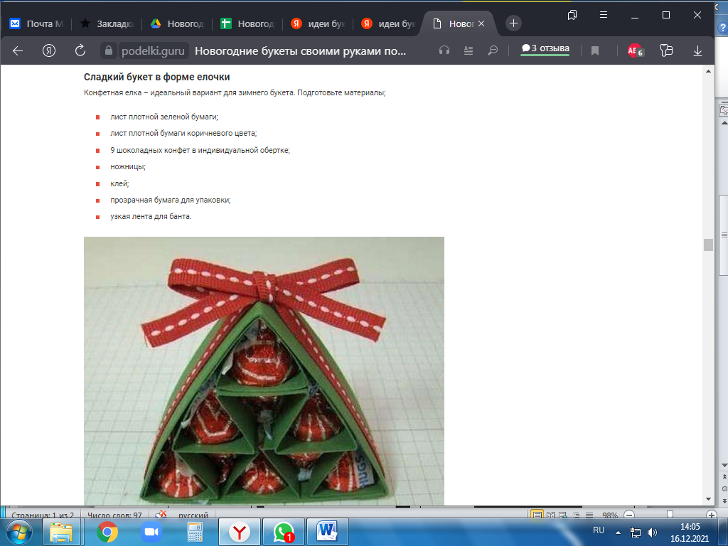 | 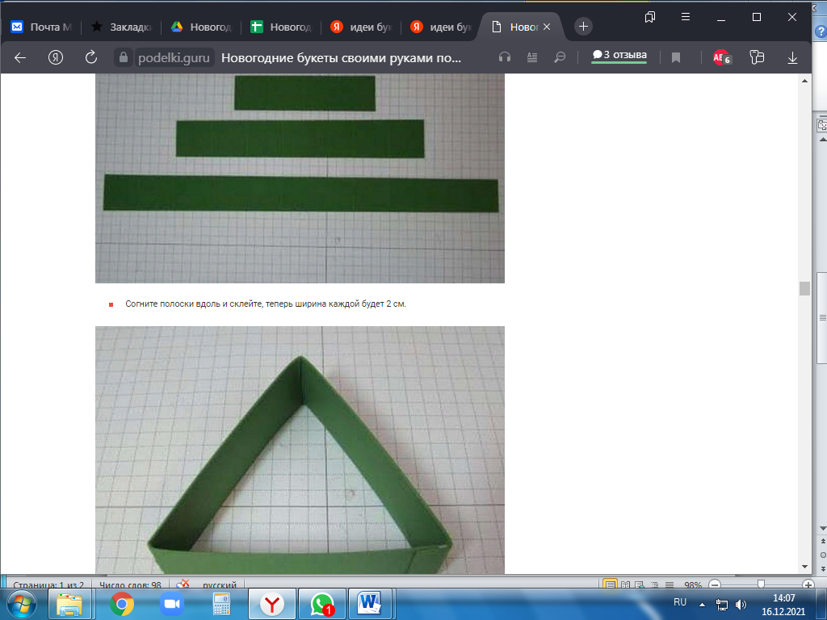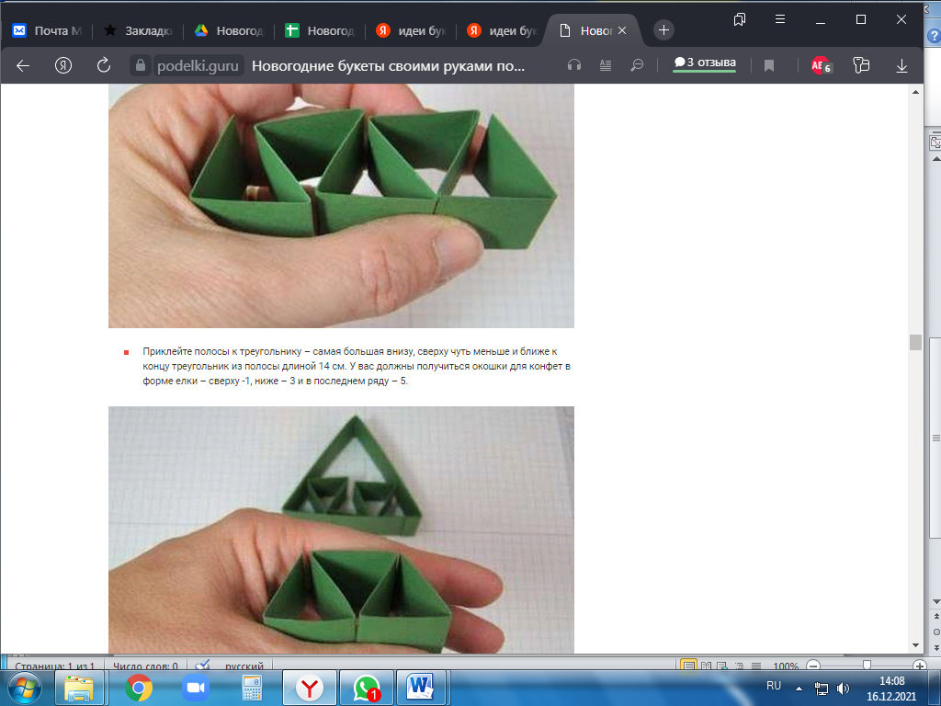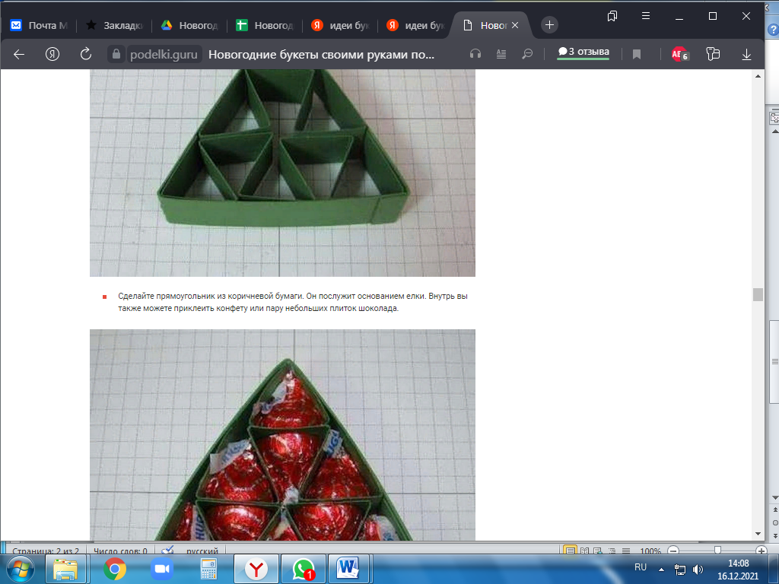
Формы обратной связи | Сообщение в группе: ВК  или личное сообщение, WhatssApp: тел: 89022580313

